欢迎大家来到康米斯特的代码小课堂，本人将不定期更新代码相关制作教学，来帮助大家理解p语言做出自己想做的mod（无情感捧读）
也欢迎大家在五一游玩本人制作的潜龙腾渊mod谢谢喵~
由于本人不擅长教学所以可能会不能很好讲解代码相关的问题，如果有疑问可以加Q群1031443438一起交流代码~

今天第二节课的内容是决议组的教学
----康米斯特
首先学习制作决议组我们需要了解决议组的组成
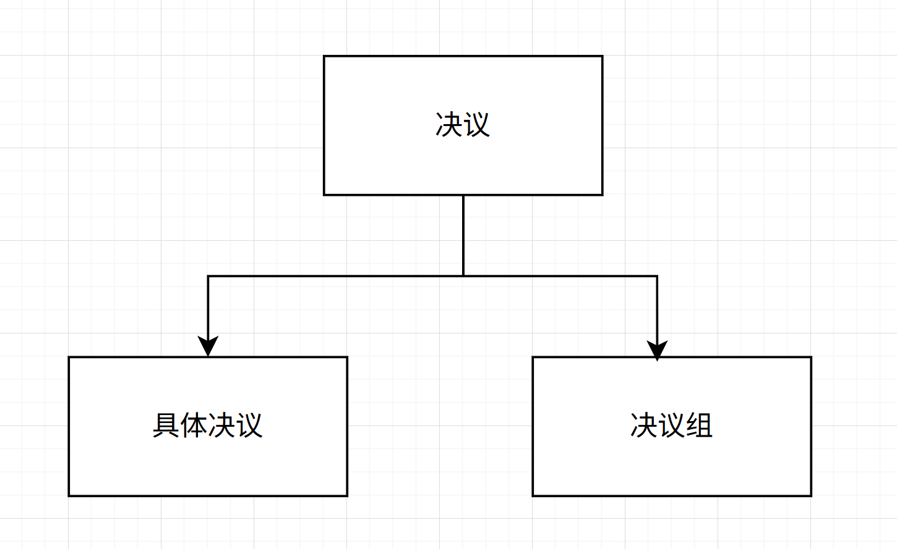
决议组可以分成两部分决议组与具体决议
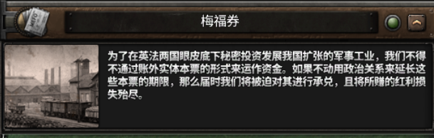
这个是决议组，如果将决议理解为一个个实现效果的奇妙道具，那么决议组就是将这些道具分类存储的百宝袋
具体的决议包含在决议组内部
所以在写决议之前我们应当先在\common\decisions\categories路径下创建注册决议组的文件
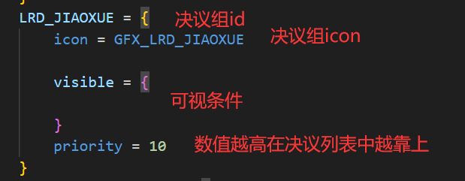
注册代码如下
就此我们已经注册完成了一个决议组
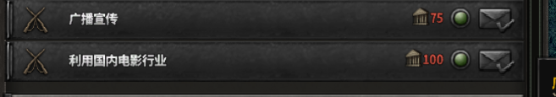
上文说到，具体决议就是实现各种效果的奇妙道具

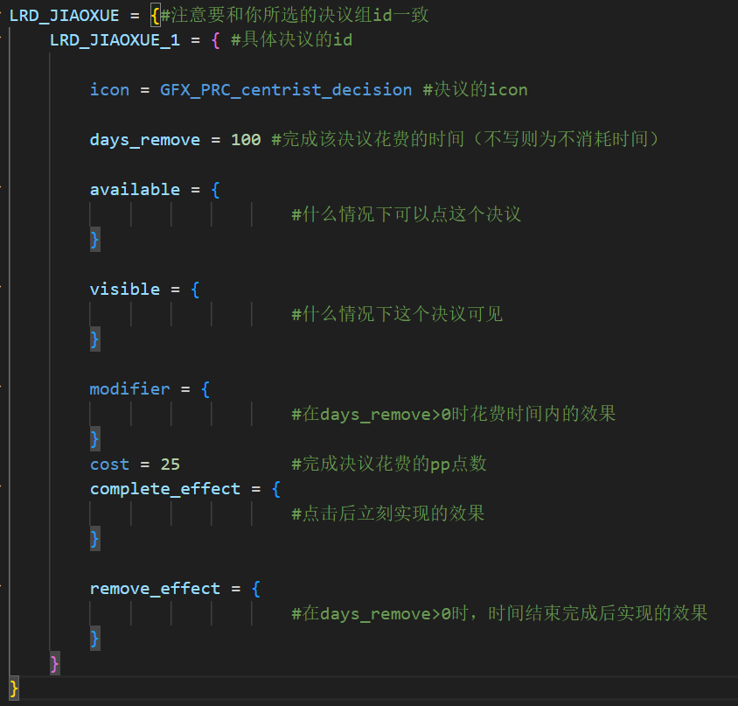
下面我们在在\common\decisions路径下创建写具体决议的文件
好了，今天的决议教学就到此为止，本次内容可以和上节课的决议类型GUI结合食用，就可以制作出一份不错的决议组GUI，希望大家能够做出自己满意的mod
如笔者有误之处或对代码制作内容有不懂之处亦或想交流代码，可以扫码或搜索群号加入交流群，一起开impart（划掉）交流p社代码~
记得来一起玩！！！！1

群号1031443438

